Частное учреждение образования
«Колледж бизнеса и права»
УТВЕРЖДАЮ
Ведущий методист
колледжа
_____________Е.В. Паскал
« ____ » _________ 2021

Специальность: 2-40 01 01 «Программное обеспечение информационных технологий» | Учебная дисциплина: «Автоматизация управленческой деятельности организации»

Лабораторная работа №8
Инструкционно - технологическая карта

ТЕМА: Создание регистра сведений для описания структуры хранения данных
ЦЕЛЬ работы: Научиться создавать регистр сведений, для описания структуры хранения данных.
ВРЕМЯ ВЫПОЛНЕНИЯ: 2 часа
Содержание работы
- Теоретические сведения для выполнения работы
- Задания
- Контрольные вопросы
- Литература

1. Теоретические сведения для выполнения работы
Объект конфигурации Регистр сведений предназначен для описания структуры хранения данных в разрезе нескольких измерений. На основе объекта конфигурации Регистр сведений платформа создает в базе данных таблицу, в которой может храниться произвольная информация, «привязанная» к набору измерений (рис. 1). Принципиальное отличие регистра сведений от регистра накопления заключается в том, что каждое движение регистра сведений устанавливает новое значение ресурса, в то время как движение регистра накопления изменяет существующее значение ресурса. По этой причине регистр сведений может хранить любые данные (а не только числовые, как регистр накопления). Следующей важной особенностью регистра сведений является его способность (при необходимости) хранить данные с привязкой ко времени. Благодаря этому регистр сведений может хранить не только актуальные значения данных, но и историю их изменения во времени. Регистр сведений, использующий привязку ко времени, называют периодическим регистром сведений. Периодичность регистра сведений можно определить одним из следующих значений: в пределах секунды; в пределах дня; в пределах месяца; в пределах квартала; в пределах года; в пределах регистратора (если установлен режим записи Подчинение регистратору). Периодический регистр сведений всегда содержит служебное поле Период, добавляемое системой автоматически. Оно имеет тип Дата и служит для указания факта принадлежности записи к какому-либо периоду. При записи данных в регистр платформа всегда приводит значение этого поля к началу того периода, в который он попадает. Как и для других регистров, система контролирует уникальность записей для регистра сведений. Однако если для прочих регистров уникальным идентификатором записи является регистратор и номер строки, то для регистра сведений применяется другой принцип формирования ключевого значения. Ключом записи, однозначно идентифицирующим запись, является в данном случае совокупность значений измерений регистра и периода (в случае, если регистр сведений периодический). Например, для периодического регистра сведений с измерением Товар и ресурсом Цена (см. рис. 1) ключом записи будет набор значений полей Период и Товар. Регистр сведений не может содержать несколько записей с одинаковыми ключами. Если продолжать сравнение с регистром накопления, то можно сказать, что регистр сведений предоставляет больше свободы в редактировании хранимых данных. Наряду с возможностью использования в режиме подчинения регистратору (когда записи регистра сведений «привязаны» к документу-регистратору) регистр сведений может применяться и в независимом режиме, в котором пользователю предоставляется полная свобода интерактивной работы с данными регистра. Регистр сведений, не использующий подчинение регистратору, называют независимым регистром сведений.
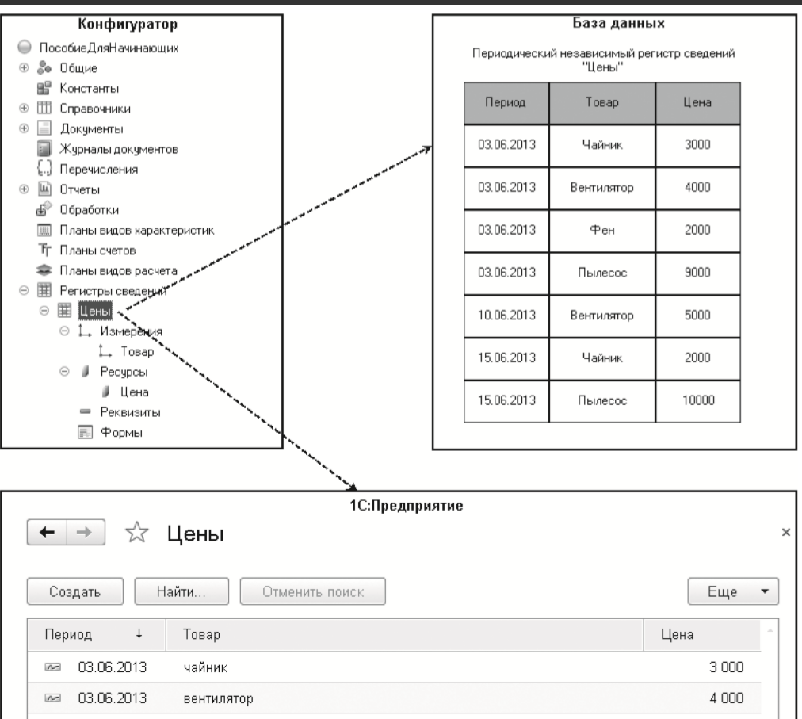
Рис. 1. Независимый периодический регистр сведений «Цены» в конфигураторе и в базе данных
- Задания
Выполните предложенные ниже задания.
Откройте конфигурацию и добавьте новый объект конфигурации Регистр сведений. В окне редактирования объекта конфигурации на закладке Основные задайте имя регистра – Цены. Установите свойство Периодичность этого регистра – В пределах секунды.
Такую периодичность выбрали для того, чтобы иметь возможность отслеживать цены несколько раз в течение дня. Если же так часто не предполагается изменять цены, то можно выбрать, в пределах дня. Здесь же определите представление объекта в интерфейсе приложения. Задайте свойства Представление записи как Цена, а Представление списка как Цены на номенклатуру (рис2)
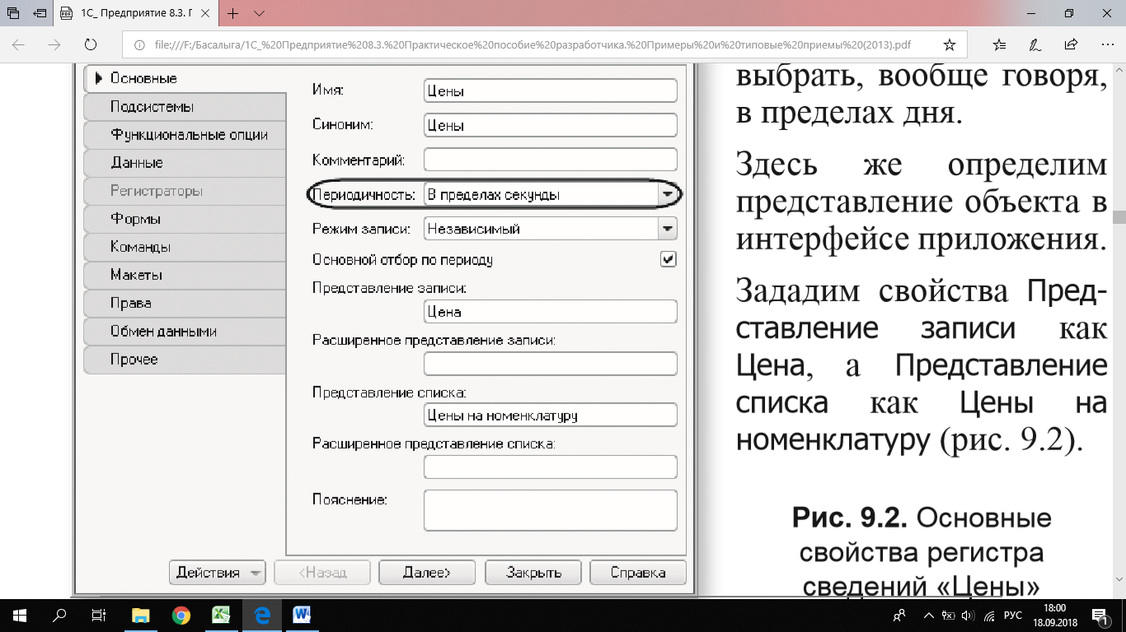
Рис. 2. Основные свойства регистра сведений «Цены»
Данный регистр должен быть доступен во всех разделах подсистем.
Измерения и ресурсы:
На закладке Данные создайте измерение Номенклатура с типом СправочникСсылка.Номенклатура. Для этого выделим ветвь Измерения и нажмем кнопку Добавить в командной панели окна. Укажите, что это измерение будет ведущим (рис. 3).
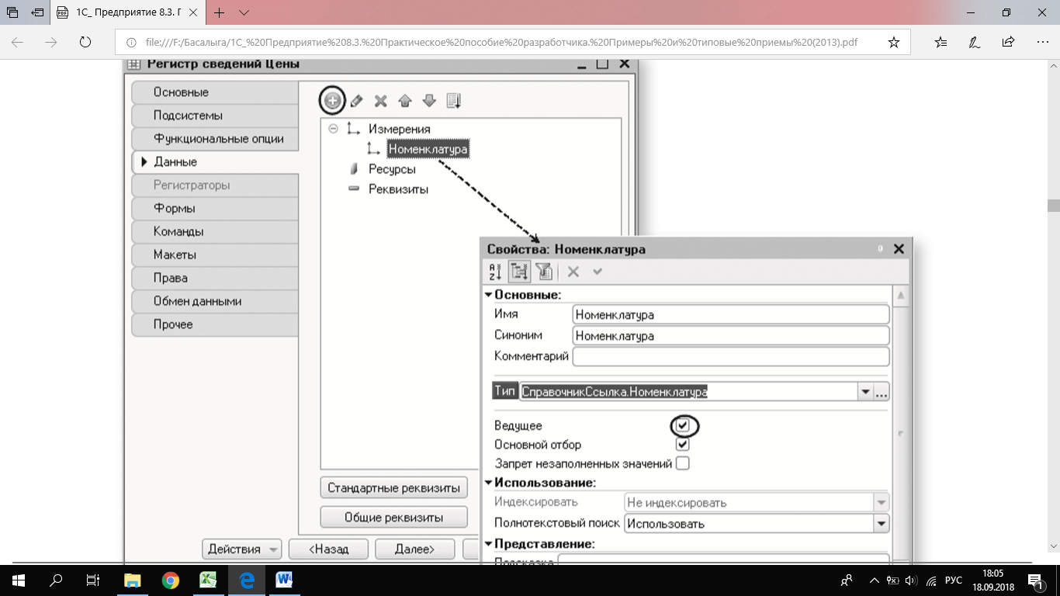
Рис. 3. Создание ведущего измерения регистра сведений
Свойство Ведущее имеет смысл использовать лишь тогда, когда измерение имеет тип ссылки на объект базы данных.
Установка свойства Ведущее будет говорить о том, что запись регистра сведений представляет интерес, пока существует тот объект, ссылка на который выбрана в качестве значения этого измерения в этой записи. При удалении объекта все записи регистра сведений по этому объекту тоже будут автоматически удалены.
В результате того, что это измерение регистра сделали ведущим, в форме элемента справочника Номенклатура, в панели навигации в группе Перейти появится ссылка. По ней возможен переход к записям этого регистра, которые содержат в измерении Номенклатура ссылку на этот элемент справочника. Затем создадим ресурс Цена, тип Число, длина 15, точность 2, неотрицательное. Для этого выделим ветвь Ресурсы и нажмите кнопку Добавить в командной панели окна (рис 4)
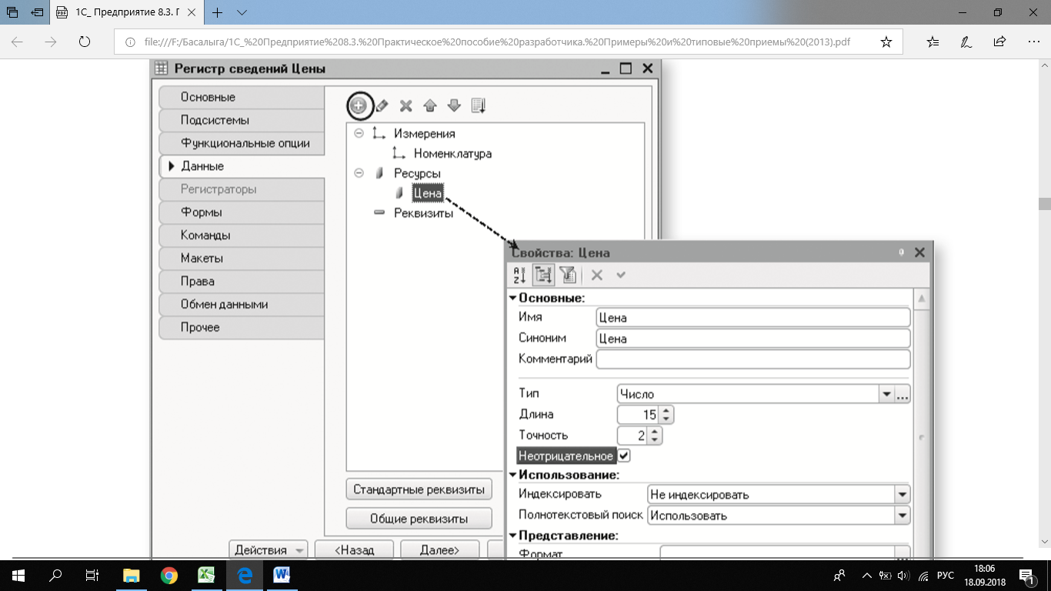
Рис. 4. Создание ресурса регистра сведений
Запустите «1С:Предприятие» в режиме отладки и посмотрите, как работает периодический регистр сведений Цены. В открывшемся окне «1С:Предприятия» видим, что в разделах Бухгалтерия, Оказание услуг и Учет материалов появилась команда для открытия списка регистра Цены на номенклатуру (рис. 5).
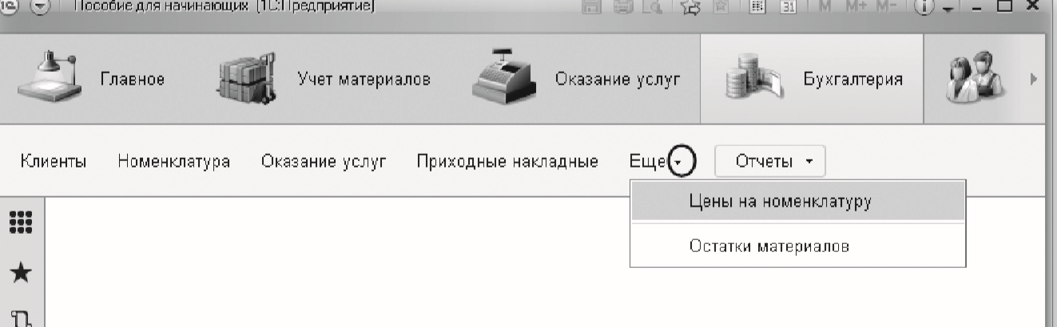
Рис. 5. Команда для открытия периодического регистра сведений «Цены»
Команда для открытия регистра сведений по умолчанию доступна в интерфейсе разделов, в которых отображается регистр, так как в отличие от регистров накопления предполагается изменение данных регистра пользователем. Но в данном случае она находится в подменю Еще вместе с другими командами, которые не помещаются на панели команд текущего раздела окна приложения.
Создание записей в регистре сведений: выполните команду для открытия списка регистра Цены на номенклатуру. Чтобы добавить новую запись в регистр сведений, нажмите кнопку Создать. Задайте стоимость услуг следующим образом (рис. 6). При этом период задайте задним числом, так как он должен быть меньше или равен дате создания документа об оказании услуг, в нашем случае 08.07.2013.
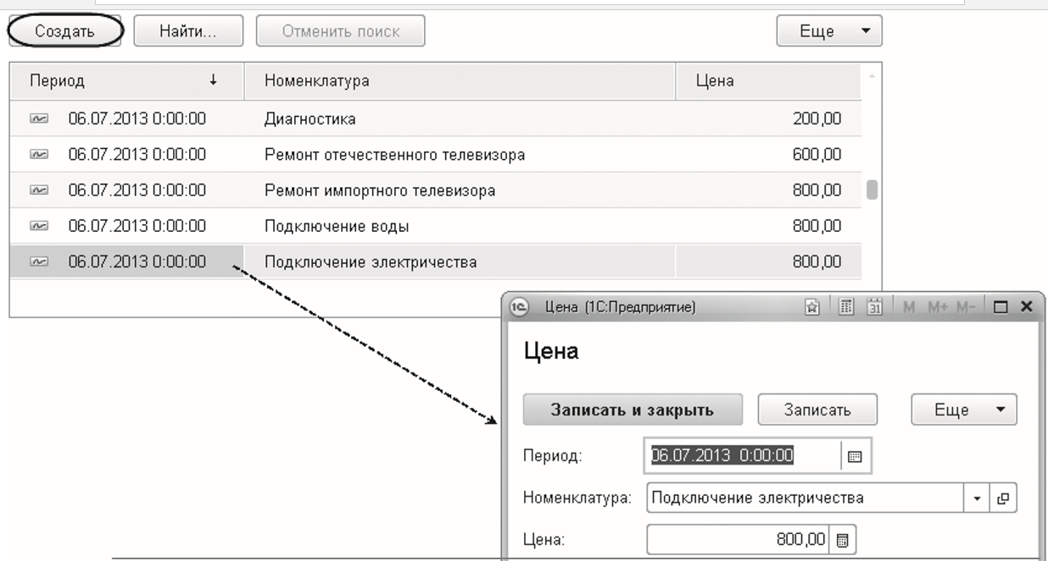
Рис. 6. Цены на услуги в регистре сведений «Цены»
После этого задайте розничные цены на материалы (рис.7).
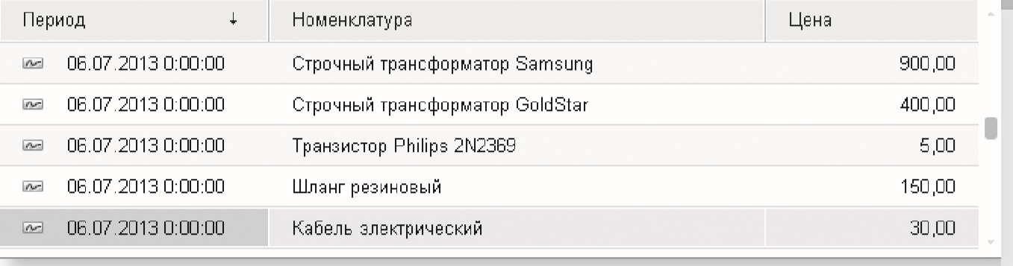
Рис. 7. Цены на материалы в регистре сведений «Цены»
Поскольку цены хранятся с привязкой к дате, можно заранее установить новые цены и быть уверенным в том, что новые цены вступят в действие не раньше указанного для них времени.
Автоматическая подстановка цены в документ при выборе номенклатуры:
Функция, возвращающая цену номенклатуры:
Сначала создайте функцию РозничнаяЦена(), которая будет возвращать актуальную розничную цену номенклатуры, и поместите ее в общий модуль конфигурации. Откройте конфигуратор, в ветке Общие  Общие модули, добавьте новый объект конфигурации Общий модуль и назовите его РаботаСоСправочниками. В палитре свойств модуля по умолчанию установлен флажок Сервер. Это означает, что экземпляры этого модуля будут скомпилированы только на стороне сервера. Кроме этого, установите флажок Вызов сервера для того, чтобы экспортные процедуры и функции этого модуля можно было вызывать с клиента (рис. 8).
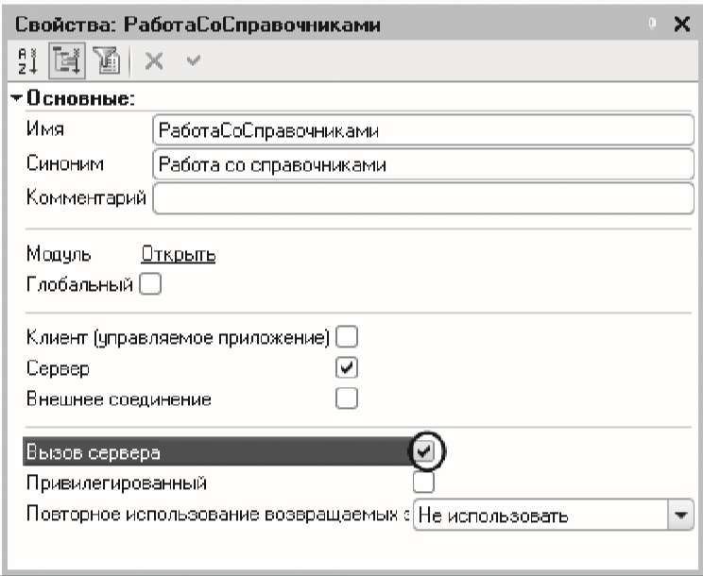
Рис. 8. Свойства общего модуля
Поместите в него следующий текст (листинг 1).
листинг 1. Функция «РозничнаяЦена()»
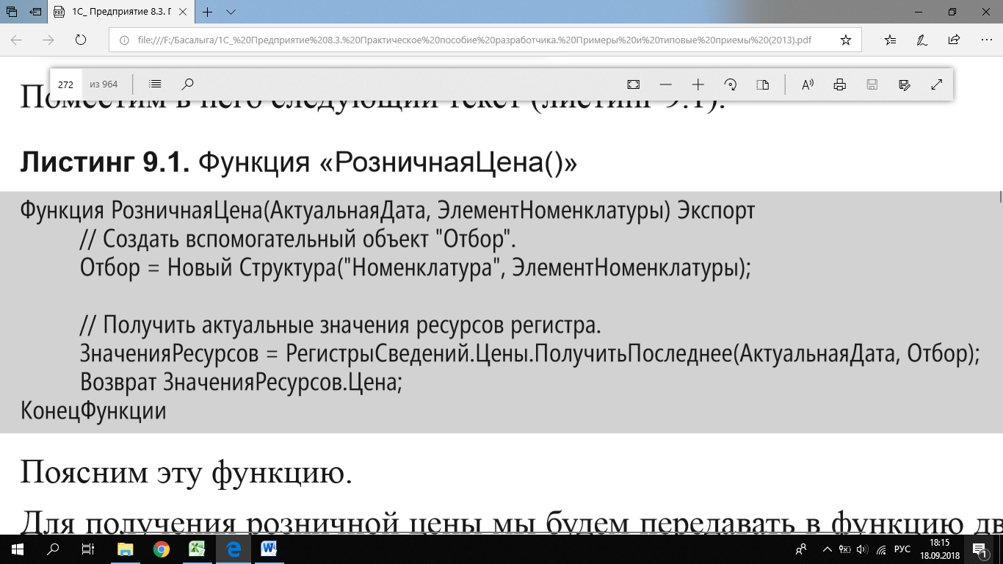
Для получения розничной цены будет передаваться в функцию два параметра: АктуальнаяДата  – параметр типа Дата, определяет точку на оси времени, в которой нас интересует значение розничной цены; ЭлементНоменклатуры – ссылка на элемент справочника Номенклатура, для которого получаем розничную цену. В теле функции сначала создается вспомогательный объект Отбор. Это структура, содержащая отбор по измерениям регистра. С его помощью определяется, что записи регистра, в которых измерение регистра Номенклатура равно переданной в функцию ссылке на элемент справочника. Имя ключа структуры («Номенклатура») должно совпадать с именем измерения регистра, заданного в конфигураторе, а значение элемента структуры (ЭлементНоменклатуры) задает отбираемое по данному измерению значение.
Во второй строке обращение к менеджеру регистра сведений Цены (РегистрыСведений.Цены), ПолучитьПоследнее(), который возвращает значения ресурсов самой поздней записи регистра, соответствующей передаваемой в функцию дате (АктуальнаяДата) и значениям измерений регистра (Отбор). Метод ПолучитьПоследнее возвращает структуру, содержащую значения ресурсов, которая сохраняется в переменной ЗначенияРесурсов. Вообще говоря, у регистра может быть несколько ресурсов. В нашем регистре ресурс один, но все равно будет возвращена структура, содержащая единственный элемент. Поэтому в следующей строке мы получаем искомую нами розничную цену, просто указав имя нужного нам ресурса регистра через точку (ЗначенияРесурсов.Цена), и возвращаем ее при выполнении функции. Теперь эту функцию нужно вызвать в некоторый момент работы документа.
При редактировании документа ОказаниеУслуги необходимо обеспечить автоматическое заполнение поля Цена после того, как пользователь выберет услугу. Причем цена услуги должна определяться исходя из даты создаваемого документа. В конфигураторе в документе ОказаниеУслуги откройте форму ФормаДокумента. Дважды щелкнув на элементе формы ПереченьНоменклатурыНоменклатура или правой кнопкой мыши откройте для него палитру свойств (пункт контекстного меню Свойства). Прокрутив список до конца, найдите событие ПриИзменении, которое возникает после изменения значения поля. Нажмите кнопку открытия со значком лупы в поле ввода. На вопрос конфигуратора о типе обработчика события, создаваемого в форме, оставьте без изменения предложенное значение Создать на клиенте, так как мы хотим создать клиентский обработчик события, являющегося результатом интерактивных действий пользователя (рис. 9).
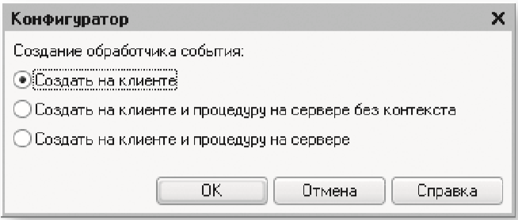
Рис. 9. Выбор типа обработчика события, создаваемого в форме
Система создаст шаблон процедуры обработчика этого события в модуле формы и откроет закладку Модуль редактора формы. Внесите в него следующий текст (листинг 2).
листинг2.Процедура ПереченьНоменклатурыНоменклатураПриИзменении()»
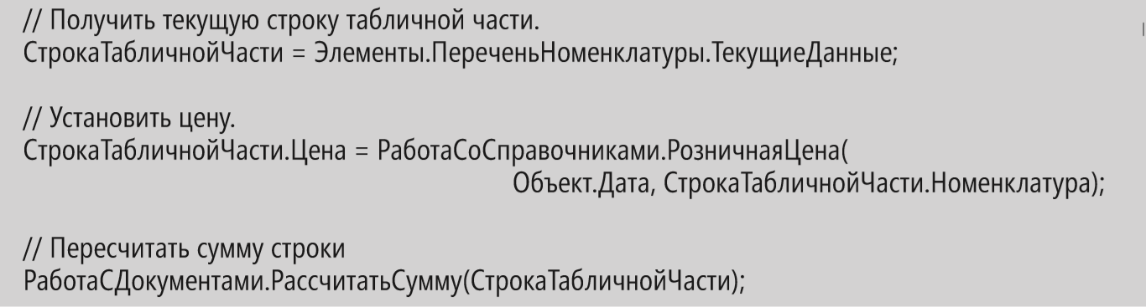
Первая строка обработчика уже знакома по процедурам ПереченьНоменклатурыКоличествоПриИзменении и ПереченьНоменклатурыЦенаПриИзменении. Сначала получаем текущую строку табличной части документа, так как она понадобится в дальнейшем, и сохраняем ее в переменной СтрокаТабличнойЧасти. Затем вызываем функцию РозничнаяЦена() из общего модуля РаботаСоСправочниками. Первым параметром передаем в эту функцию дату документа, на которую необходимо получить цену. Дату документа получаем из основного реквизита формы – Объект.Дата. Вторым параметром передаем ссылку на элемент справочника Номенклатура, который содержится в текущей строке табличной части документа (СтрокаТабличнойЧасти.Номенклатура).
Функция возвращает последнее значение цены, и это значение присваивает полю Цена в текущей строке табличной части документа (СтрокаТабличнойЧасти.Цена). Затем вызывает процедуру РассчитатьСумму из общего модуля РаботаСДокументами. Сама процедура ПереченьНоменклатурыНоменклатураПриИзменении() начинает работать в модуле формы на стороне клиента, так как это обработчик интерактивного события формы. Создавая заготовку этой процедуры, платформа автоматически разместила перед описанием процедуры директиву компиляции &НаКлиенте. Затем вызывается функция РозничнаяЦена(). Поскольку эта функция не будет найдена на стороне клиента, то исполнение будет передано в общий модуль РаботаСоСправочниками, который выполняется на сервере. После завершения функции программный код продолжит исполняться на клиенте. Почему в данном случае использована такая хитрость? Зачем нужно было передавать исполнение кода на сервер? Дело в том, что любая работа с базой данных (чтение данных, запись) возможна только на сервере. В данном случае необходимо было прочитать последние данные из регистра сведений для некоторой номенклатуры. Такие действия можно выполнить только на сервере, и если посмотреть в синтакс-помощнике описание метода ПолучитьПоследнее() регистра сведений, то можно заметить, что этот метод доступен только на сервере, в толстом клиенте и во внешнем соединении. Толстый клиент и внешнее соединение – это клиентские приложения прежней версии платформы, которые существуют для совместимости с прежними прикладными решениями. Данное прикладное решение работает в тонком клиенте или в веб-клиенте. Поэтому для получения каких-либо данных из базы данных нужно передать исполнение кода на сервер, там получить нужные данные и вернуть эти данные на клиента.
Запустите «1С:Предприятие» в режиме отладки и откройте регистр сведений Цены. Для транзистора Philips добавте другим числом новую цену (рис. 10).
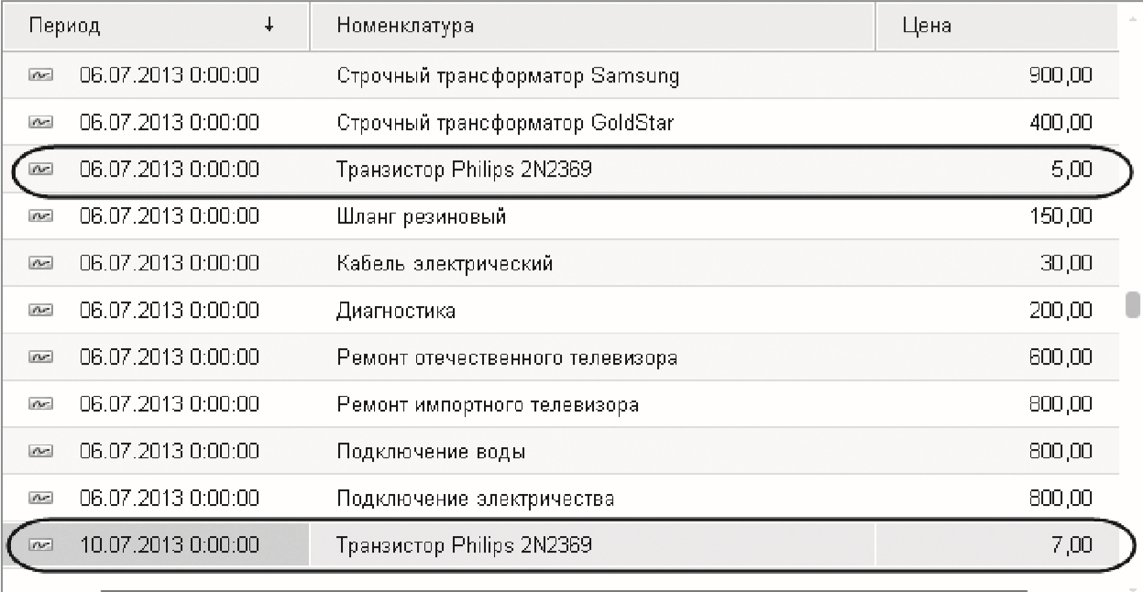
Рис. 10. Регистр сведений «Цены»
Откройте документ Оказание услуги № 1, этим документом как раз «израсходовали» один транзистор. Оставьте дату документа без изменения и повторите выбор транзистора в колонке Номенклатура табличной части документа. Автоматически установится значение цены транзистора от 06.07.2013. Это последнее значение цены на дату документа (рис. 11). Теперь измените дату документа на 10.07.2013 и снова повторите выбор транзистора. Будет установлено новое значение цены, последнее на эту дату (рис. 12).
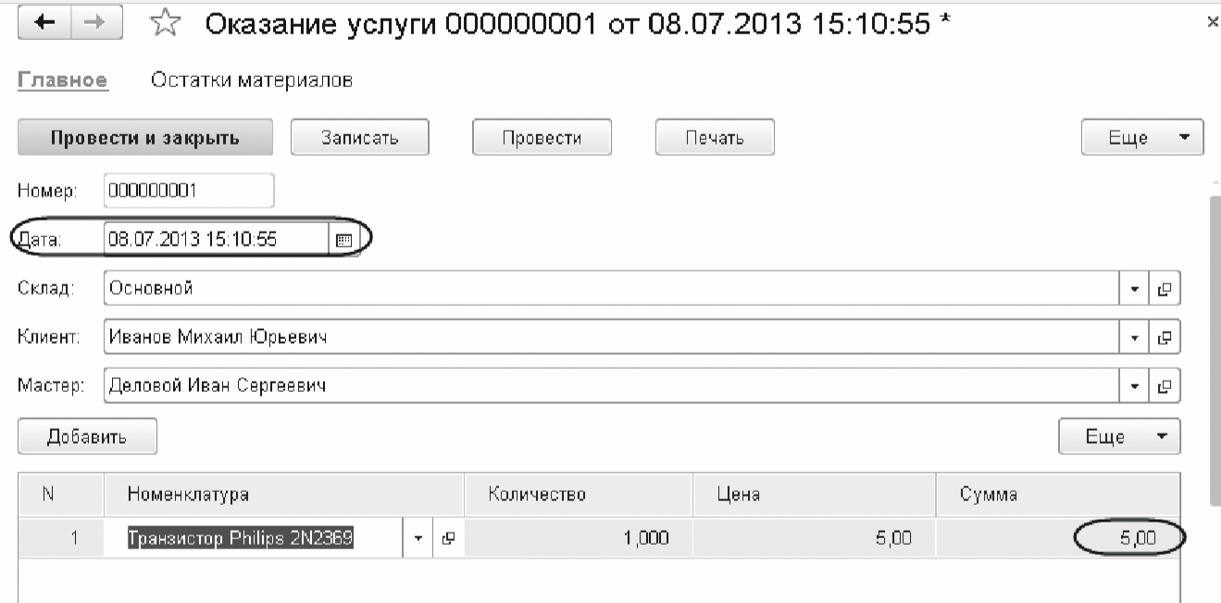
Рис. 11. Заполнение документа «Оказание услуги»

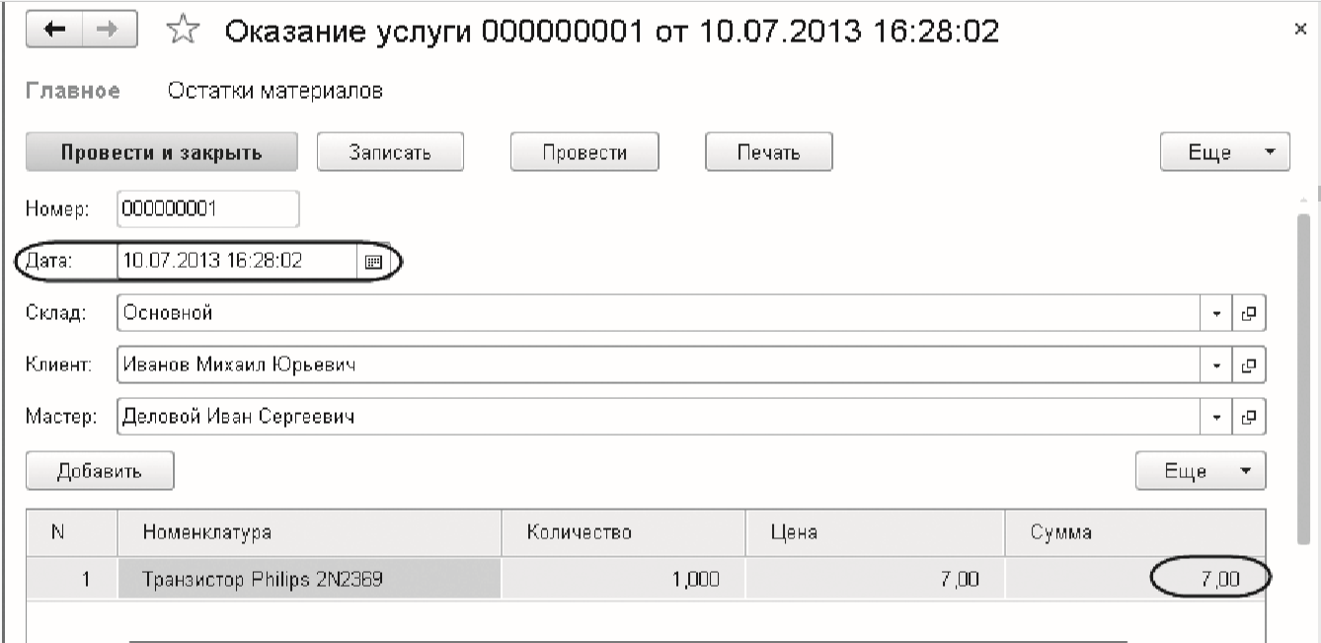
Рис. 12. Заполнение документа «Оказание услуги»

Таким образом, в документе появляется актуальная на момент создания документа цена услуги.
Подготовьте отчет по лабораторной работе, в отчете необходимо дать ответы на контрольные вопросы

3. Контрольные вопросы
1. Для чего предназначен объект конфигурации «Регистр сведений»?
- Какими особенностями обладает объект конфигурации «Регистр сведений»?
- В чем главные отличия регистра сведений от регистра накопления?
- Какие поля определяют ключ уникальности регистра сведений?
- Что такое периодический регистр сведений, и что такое независимый регистр сведений?
- Как создать периодический регистр сведений?
- Что такое ведущее измерение регистра?
- Как получить значения ресурсов наиболее поздних записей регистра сведений средствами встроенного языка?

4.Литература
- Сборник лабораторных работ для студентов учебных заведений, изучающих программирование в системе 1С:Предприятие 8 Чистов П.А., Мальгинова А.А. М.: ООО «1С-Паблишинг», 2021.
- Разработка интерфейса прикладных решений на платформе "1С:Предприятие 8" В.А. Ажеронок, А.В. Островерх, М.Г. Радченко, Е. Ю. Хрусталева М.: ООО «1С-Паблишинг», 2018.
- 101 совет начинающим разработчикам в системе 1С:ПредприятиеЕ. Ю. Хрусталева М.: ООО «1С-Паблишинг», 2019
- 1С:Предприятие 8.3. Практическое пособие разработчика. Примеры и типовые приемы Радченко М.Г., Хрусталева Е.Ю. М.: ООО «1С-Паблишинг», 2019.

Преподаватель Л.В. Басалыга

Рассмотрена на заседании цикловой комиссии
Программного обеспечения информационных
технологий № 10
Протокол № ___ от «___» ______ 2021
Председатель ЦК __________В.Ю. Михалевич

